ANTEPROJETO DE LEI Nº DE 2022

“DISPÕE SOBRE A CRIAÇÃO DO PROGRAMA DE SAÚDE VOCAL DOS PROFESSORES DA REDE MUNICIPAL DE ENSINO E DÁ OUTRAS PROVIDÊNCIAS”.

Art. 1º – Fica instituído o Programa de Saúde Vocal dos Professores da Rede Municipal de Ensino de Sete Lagoas, objetivando a prevenção e o tratamento de disfonias pelo uso da voz profissional.

Art. 2º – O Programa de Saúde Vocal deverá abranger, assistência preventiva, na rede pública de saúde, com a realização de, no mínimo, um curso teórico-prático anual, objetivando orientar os professores sobre o uso adequado da voz profissional, e realização de triagem vocal, a fim de detecção de casos de disfonia.

Art. 3º - A critério da Secretaria Municipal de Educação, com o apoio da Secretaria Municipal de Saúde, estabelecer-se-ão as diretrizes para viabilizar a plena execução do Programa de Saúde Vocal dos Professores.

Art. 4º – O Programa de Saúde Vocal terá caráter fundamentalmente preventivo, sendo que uma vez detectada alguma disfonia, será garantido ao professor o pleno acesso a tratamento fonoaudiólogo e médico.

Art. 5º – Esta Lei entra em vigor na data de sua publicação.

Sete Lagoas/MG, dia 09 de fevereiro de 2022.

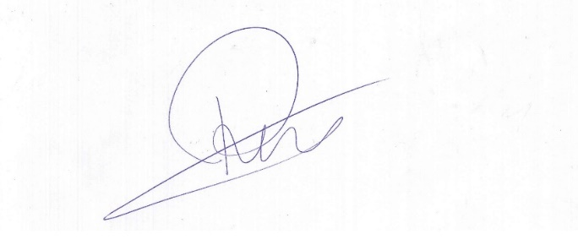

Roney do Aproximar
Vereador

JUSTIFICATIVA

A voz é um instrumento de trabalho na área da Educação. Alterações vocais, entretanto, podem levar a limitações profissionais, sendo indispensáveis os cuidados para manutenção de uma qualidade vocal eficiente por mais tempo.

Tendo em vista o alto custo dos tratamentos fonoaudiológicos e o grande número de professores licenciados – ou com laudo definitivo –acometidos por problemas vocais, é que se faz urgente e necessário atendimento gratuito a estes profissionais, uma vez que causa é oriunda do seu próprio trabalho.

Tendo em vista a importância desta propositura conto com apoio dos nobres pares para sua aprovação.

Sete Lagoas/MG, dia 09 de fevereiro de 2022.

Roney do Aproximar
Vereador

